郑州大学信息工程学院
高级软件工程课程设计

《需求分析报告》

小组名称： 云养猫课题组
项目名称： 云养猫
小组成员：李雯昕201922172014368(计算机技术)
闫英杰201922171914369(计算机技术)
刘雅蕾201912172014274(计算机科学与技术)
指导老师： 王瑞民

目 录

1. 引言 3
1.1 目的、小组成员以及预期读者 3
1.2 适用范围 3
2. 系统概述 3
2.1 一般性描述 4
2.2 系统用例图 5
3. 功能性需求分类 6
3.1 总系统数据流图（DFD） 6
3.2 云养猫系统数据流图 6
3.3 登陆注册系统数据流图 7
3.4 功能描述1 云养功能 7
3.5 功能描述2 互动功能 8
3.6 功能描述3 同城猫咪 8
3.7 功能描述4 个人主页 9
4. 产品的非功能性需求 9
4.1 外部接口说明 9
4.2 性能需求 10
4.3 属性 10
4.4 其他需求 10
5. E-R图、数据流描述和数据字典抽取 10
5.1 E-R图 10
5.2 数据流描述 12
5.3 数据字典 13

1引言

目的、小组成员以及预期读者

文档编写目的
本报告对云养猫app进行简单的分析，给出了app的数据流图。该app主要用户是学生，爱猫人士，加深猫与用户间的交流，在功能与系统界面上与用户达成一致的看法，以便于开发出用户满意的系统。

项目成员分工
表1.任务分工
姓名 | 职责 | 分工
李雯昕 | 项目总负责人、系统测试员 | 人员安排和项目分工，根据业务需求和系统性能分析、建模，根据计划和测试总体方案对目标产品进行测试
闫英杰 | 系统设计、软件配置管理员 | 根据设计成果进行具体编码工作，负责策划、协调和实施软件项目的正式配置管理活动，云养功能 、互动功能模块功能实现。
刘雅蕾 | 需求评审、软件质量保证员 | 计划和实施项目的质量保证活动，保证软件过程的步骤和标准得到遵守。负责满足开发过程中对UI的要求，个人主页、同城猫咪模块实现
注：所有成员均全程参与系统的设计和文档整体构建与修订

适用范围
该app是为社会中爱猫人士开发的，用于使得喜欢猫但因为种种原因无法羊毛的人实现网上云养猫，具体项目及要求如下：
项目名称：云养猫
软件功能：实现网上云养猫
软件要求：
a.硬件要求：内存：500M；CPU：Intel Core2 1.80GHz
b.系统要求：MyEclipse5.5 集成开发工具，MySQL5.0.22数据库和window visio2003画图工具以及windows word文档工具。熟练JAVA、HTML、JS等语言

系统概述
云养猫app是款在线虚拟养猫趣味平台，创立了一种全新的、适合现代爱猫者的方式。平台有着真实的猫咪生活信息，用户能在线选择不同种类的猫进行网上领养，包括与猫视频、查看猫活动动态等功能，让没法养猫的猫奴也能够享受有猫的乐趣。
现在很多人都喜欢猫，但传统的养猫需要花很多时间精力去做琐碎的照顾工作。云养猫者则既可以随时吸一口猫，又不用花时间铲屎，更不用担心自己不在家，猫没人照顾或者其他家人不喜欢猫怎么办。这是一种适合现代爱猫者的方式。云养猫正在成为一种新兴的养猫模式。
相比其他的只能观看猫咪视频、图片的网站，我们的云养猫app多了养猫的真实感和归属感，多了云养猫者之间的交流。面向的群体多为没法养猫但渴望有一只猫的年轻白领以及学生群体，这一群体是十分庞大且具有一定的消费水平。

一般性描述
1）网上领养（养猫功能）。首页公开各种种类的猫咪资料，年龄、种类、外貌、病史等，用户可选择心仪的猫咪进行网上领养。领养后平台会实时提供您所领养的猫咪视频、猫咪的精彩瞬间。后台将其放置于数据库，进行记录。领养者拥有猫信息、视频的所有权，不仅能随时观看自己猫咪的精彩视频，而且可以选择这些视频、图片是否完全公开或者只对自己好友公开。
2）互动功能。未进行领养的用户也可以通过平台观看领养者公开的猫咪视频、图片，用户们都可以在互动广场上发布动态，可以进行评论点赞等互动。也可以随手拍自己生活中的猫咪发布到互动广场上。
3）同城猫咪。用户可以通过定位，查看同城的用户，以猫会友。
4）个人主页。可以购买猫粮或者猫的周边，也可以给您推荐有关猫咪的资讯。

系统结构图

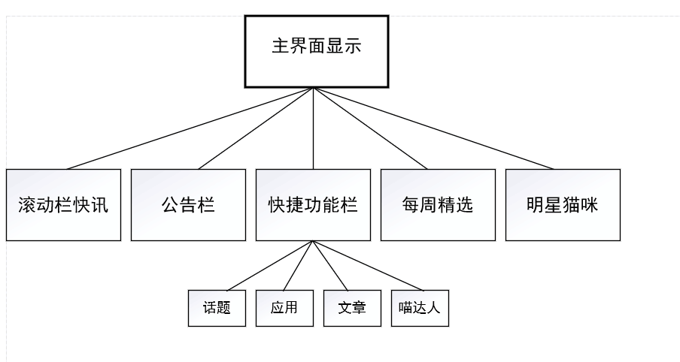
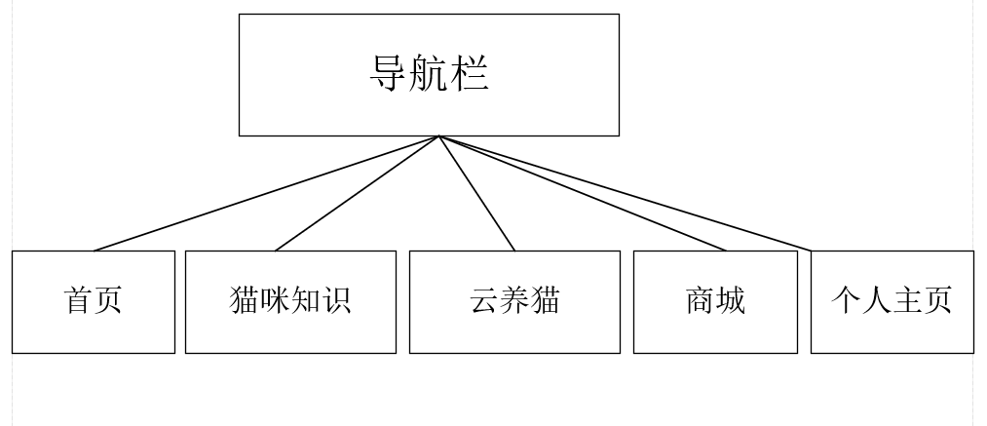
图2.0 系统结构图

系统用例图
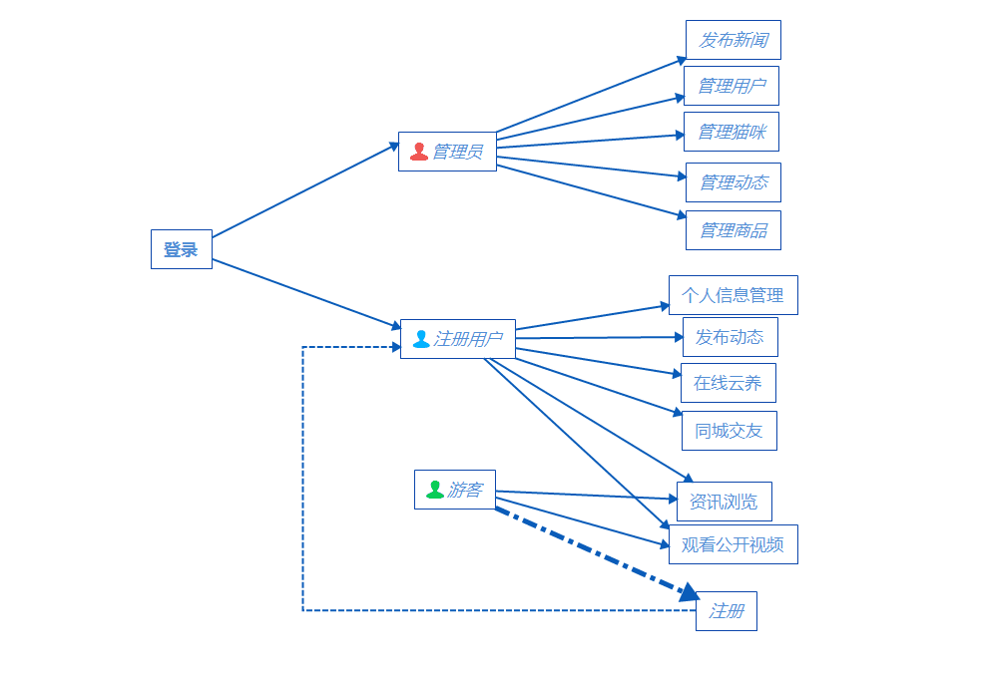
图2.1系统用例图

3. 功能性需求分类

3.1 总系统数据流图（DFD）
养猫系统
个人主页
商城系统
购物信息
猫咪资料

猫咪状况

货品信息

云养猫app
图3.1总系统数据流图

3.2 云养猫系统数据流图
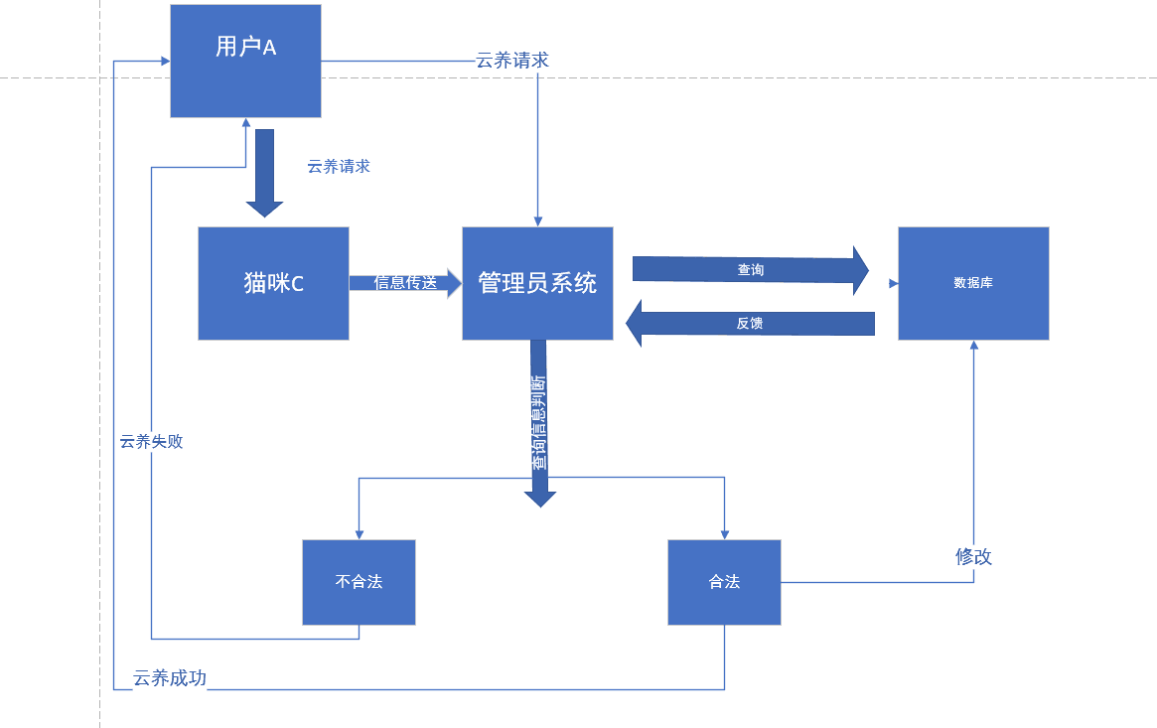
图3.2云养猫系统数据流图

3.3 登陆注册系统数据流图
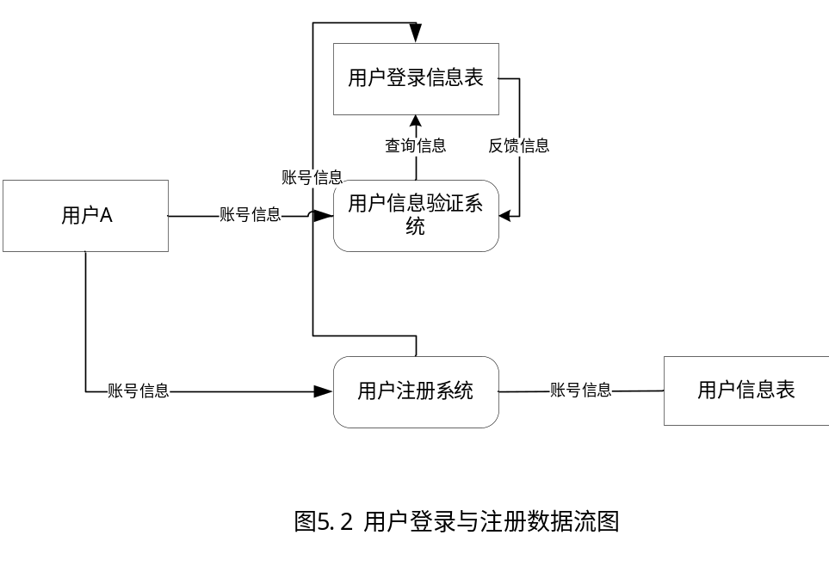
图3.3登陆注册系统数据流图

3.4 功能描述1 云养功能
用户可在app上选择喜爱的猫咪进行网上领养，一只猫咪只能被一个用户领养。领养者拥有猫的所有权，可以选择猫咪的视频、图片、信息是否公开或者只对自己好友公开。当用户有条件后，还可以选择在现实中领养这只猫咪。
功能用例图如下：
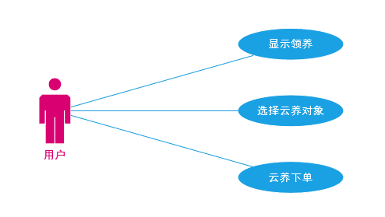
图3.4 云养功能用例图

3.5 功能描述2 互动功能
未进行领养的用户也可以通过平台观看领养者公开的猫咪视频、图片，用户们都可以在互动广场上发布动态，可以进行评论点赞等互动。也可以随手拍自己生活中的猫咪发布到互动广场上。
功能用例图如下：
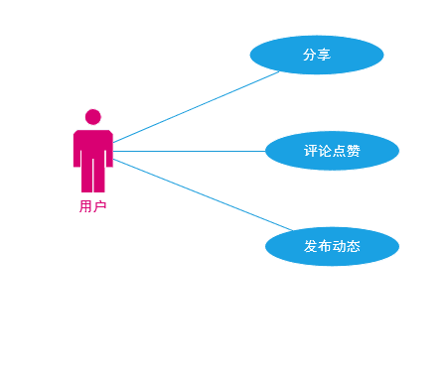
图3.5 互动功能用例图

3.6 功能描述3 同城猫咪
用户可以通过定位系统进行定位到城市，可以通过看到同城用户并进行以猫交友。
功能用例图如下：
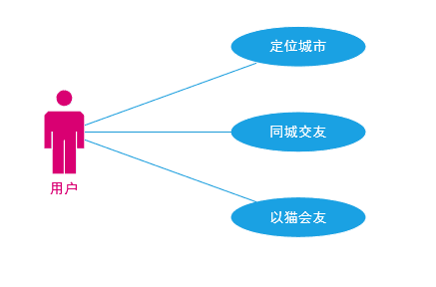
图3.6 同城猫咪用例图

3.7 功能描述4 个人主页
个人主页会记载你的个人信息以及浏览历史，收藏等信息。如果用户进行云养还会记录用户云养的猫的信息。
功能用例图如下：
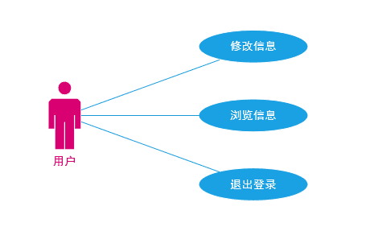
图3.7 个人主页用例图

4. 产品的非功能性需求

4.1 外部接口说明
4.1.1 用户接口
Android Stido 集成开发工具，Android SDK，webservice
MySQL数据库和window visio2003画图工具以及windows word文档工具 。
4.1.2软件接口
各模块过程之间采用函数调用、参数传递、返回值的方式进行消息传递。接口传递的信息将是以数据结构封装了的数据，以参数传递或返回值的形式在模块之间传递。

4.2 性能需求
1)支持多终端操作；
2)支持多并行操作的用户同时操作
3)系统响应的时间短
4.2.1 硬件的限制
内存：500M；CPU：Intel Core2 1.80GHz

4.3 属性
4.3.1友好性
本软件友好性极强和其他软件有很好的兼容性。
4.3.2安全性
本软件存在很好的安全性：密码验证、对不同权限进行不同的登陆。
软件有备份功能，对数据损坏或破坏有很好的恢复能力
4.3.3 可维护性
该软件可维护性功能健全。
4.3.4 可转移/换性
本软件利用开发平台提供的数据转换功能，可以实现跨平台数据转换，实现不同数据库数据间的数据转换，如：FoxPro、Access、Microsoft SQL Server间的数据转换。

4.4 其他需求
用户操作需求
输入的信息都封装在数据结构当中，不能独立存在，在向数据库中提交数据时必须一起提交而不能逐项提交。输入数据的类型必须和定义的数据类型相匹配。

5.E-R图、数据流描述和数据字典抽取

5.1 E-R图
数据对系统分析得到的数据字典中的数据存储进行分析，分析各数据存储之间的关系，可采用E－R图的方法进行数据结构分析。

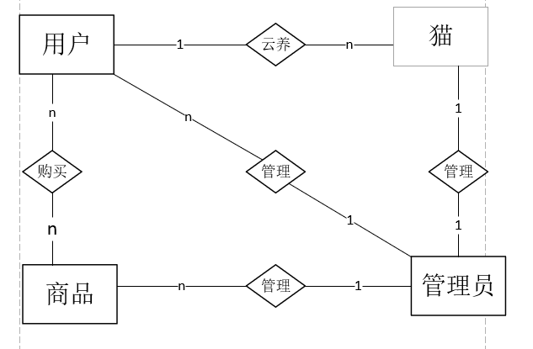

图5.1.1 实体关系图
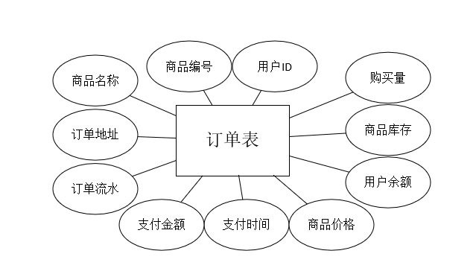
图5.1.2 订单表
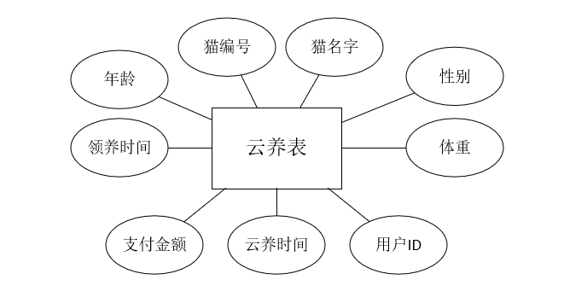
图5.1.3 云养表
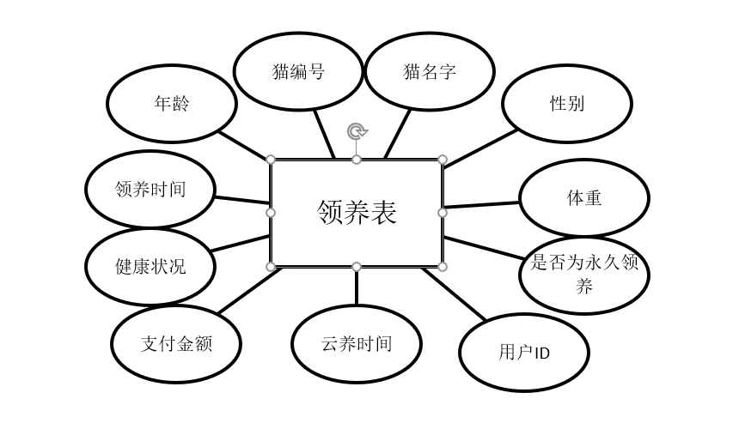
图5.1.4 领养表

5.2 数据流描述
<商品订单表>：：=（<购买人信息>|<订单流水>）+<商品名>+<数量>
+<商品库存>+<购买日期>+<支付金额>
<购买人>：：=<购买人编号>+<用户姓名>
<购买人编号>：：=1| 2|…|50
<订单流水>：：= 1| 2|…|50
<数量>：：= 1| 2|…|10000
<购买日期>：：=<年>+<月>+<日>
<商品库存>：：=<序号>+<剩余数量>
<支付金额>：：=<金钱数>
<云养表>：：=（<用户ID>|<猫编号>）+<猫名字>+<云养时间>
+<猫年龄>+<猫性别>
<领养表>：：=（<用户ID>|<猫编号>）+<猫名字>+<领养时间>
+<猫年龄>+<猫性别>+<健康状况>+<是否永久领养>

5.3 数据字典
对系统中出现的各个实体的属性进行整理，形成数据字典，此可以作为后继开发过程中数据结构设计、数据库设计、数据库表结构设计的主要来源。
系统数据字典

猫数据字典：
属性名 | 存储代码 | 类型
猫编号 | Cno | Char
名字 | Yname | Char
性别 | Sex’ | Char
云养用户ID | Dno | Char
年龄 | Age | int
体重 | Weight | Double

用户数据字典：
属性名 | 存储代码 | 类型 | 备注
用户名 | Uname | char
用户ID | Uno | char
用户密码 | Upassword | char
猫编号 | Cno | char
...... |  |  | 每个用户可以选择领养不止一只猫。
用户余额 | Money | double
性别 | Sex | char

商品数据字典：
属性名 | 存储代码 | 类型 | 备注
商品名称 | Sname | char
商品编号 | Sno | char
商品价格 | Priece | double
库存量 | Count | int
买家ID | BID | char

订单表数据字典：
属性名 | 存储代码 | 类型 | 备注
商品名称 | Sname | char
商品编号 | Sno | char
用户ID | BID | char
购买量 | Number | int
商品库存 | Count | int
用户余额 | Money | double
商品价格 | Price | double
支付时间 | Time | double
支付金额 | Amount | double
订单流水 | Serial | char
订单地址 | Address | char

云养表数据字典：
属性名 | 存储代码 | 类型 | 备注
猫编号 | Cno | char
名字 | Yname | char
性别 | Sex | char
年龄 | Age | int
体重 | Weight | double
用户ID | Uno | char
云养时间 | Time | double
支付金额 | Amount | double
领养时间 | Date | double

领养表数据字典：
属性名 | 存储代码 | 类型 | 备注
猫编号 | Cno | char
名字 | Yname | char
性别 | Sex | char
年龄 | Age | int
体重 | Weight | int
云养用户ID | Dno | char
健康状况 | Health | char
云养时间 | Time | double
领养时间 | Date | double
是否为永久领养 | Forlong | boolean

管理员数据字典：
属性名 | 存储代码 | 类型 | 备注
管理员名字 | Gname | char
管理员编号 | Gno | char

